**AUDIENCIA DE PRUEBAS**

**ARTÍCULO 181 DEL CPACA**

|  |  |
| --- | --- |
| **DESPACHO:** | JUZGADO 11 ADMINISTRATIVO DE CALI |
| **JUEZ:** | PIEDAD PATRICIA PINILLA PINEDA |
| **MEDIO DE CONTROL:** | REPARACIÓN DIRECTA |
| **RADICACIÓN:** | 760013333011-2022-00076-00 |
| **DEMANDANTES:** | MARLI NEYI GIRALDO DAZA Y OTROS |
| **DEMANDADOS:** | MINISTERIO DE EDUCACIÓN NACIONAL – FONDO NACIONAL DE PRESTACIONES SOCIALES DEL MAGISTERIO – FIDUPREVISORA Y LA UNIÓN TEMPORAL MAGISALUD – COSMITET |
| **PROCURADORA:** |  |
| **LLAMADO EN GARANTÍA**  [**notificaciones@gha.com.co**](mailto:notificaciones@gha.com.co) | ASEGURADORA SOLIDARA DE COLOMBIA E.C. |

1. **HECHOS JURÍDICAMENTE RELEVANTES**

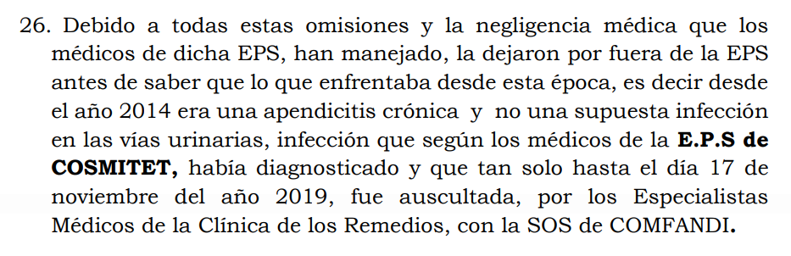

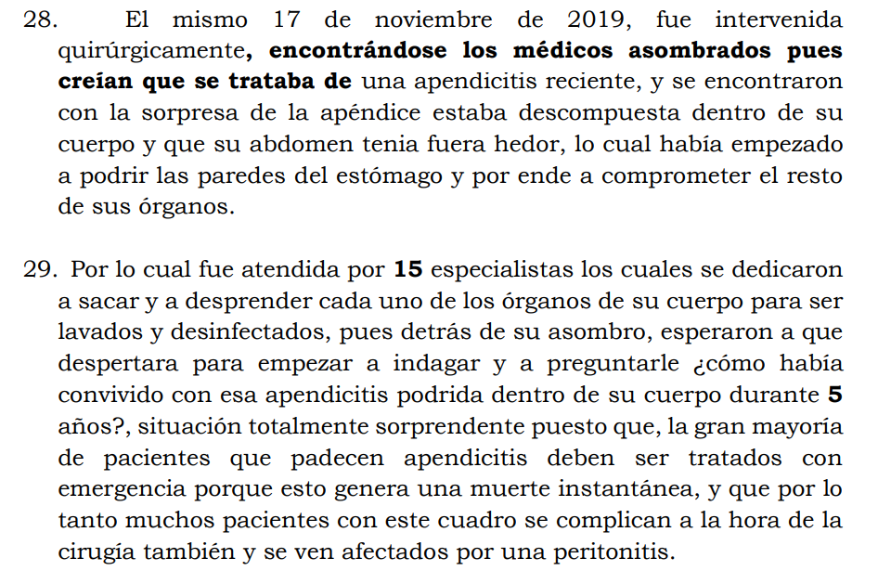

1. **FIJACIÓN DEL LITIGIO**

Consiste en determinar si, como lo afirma la parte demandante, la de entidades demandadas son responsables de los perjuicios que dice haber padecido por las presuntas fallas en la prestación del servicio de Salud brindado a la señora Marlinell Giraldo Daza en la clínica rey David de la ciudad de Cali, hechos que según las argumentaciones de los demandantes, configuran la presunta falla del servicio por parte de los demandados, que según su dicho ocurrieron el 17 de noviembre de 2019; pues esta fue la fecha en que le informaron la infección urinaria que fue diagnosticada en el año 2014 por parte de los médicos adscritos a la Clínica Cosmitet, cuando según las manifestaciones por el demandante, el daño a la salud que tenía era una apendicitis crónica. Se deja claro también, que la omisión en el deber de oscultar y brindar un diagnóstico real y oportuno para brindar un debido tratamiento médico, así como el pago de las incapacidades de resultar probada la falla por parte de las entidades demandadas, se entraría a estudiar si la llamada en garantía debe concurrir al pago de la indemnización y en qué proporción.

1. **DEFENSA**

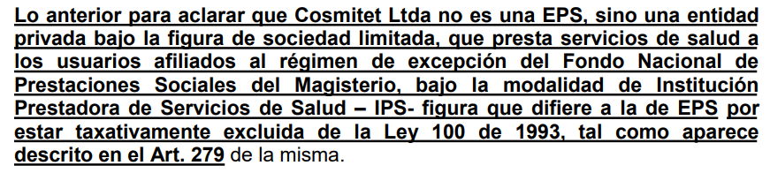

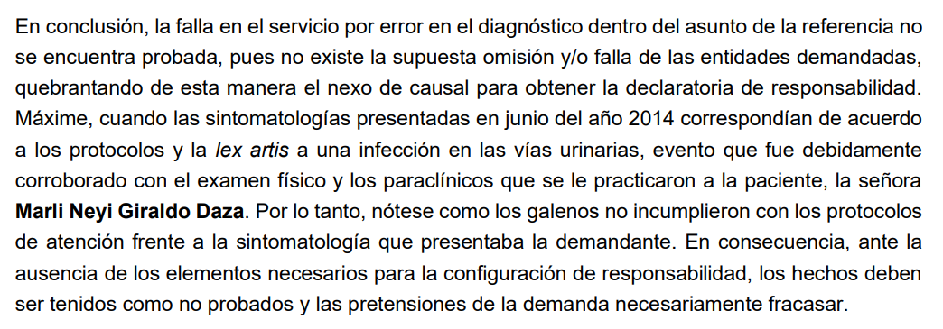

1. **PRUEBAS DECRETADAS**

**DEMANDANTE**

|  |  |  |
| --- | --- | --- |
| **No.** | **DESCRIPCIÓN** | **¿PRACTICADA?** |
| 1 | Documentales aportados | Sí |

**EL FONDO NACIONAL DE PRESTACIONES SOCIALES DEL MAGISTERIO- FIDUPREVISORA**

|  |  |  |
| --- | --- | --- |
| **No.** | **DESCRIPCIÓN** | **¿PRACTICADA?** |
| 1 | Documentales aportados | Sí |
| 2 | Interrogatorio de parte de Marli Neyi Giraldo Daza | Desistida |
| 3 | Interrogatorio de parte de Jean Paul Giraldo Daza | Desistida |

**COSMITET**

|  |  |  |
| --- | --- | --- |
| **No.** | **DESCRIPCIÓN** | **¿PRACTICADA?** |
| 1 | Documentales aportados | Sí |
| 2 | Interrogatorio de parte de Marli Neyi Giraldo Daza | Desistida |
| 3 | Testimonio de Carlos Fernando Munar | Sí |
| 4 | Testimonio de Jesús Collazos | Prescindir |
| 5 | Testimonio de Guillermo Ayala | Prescindir |

**SOLIDARIA**

|  |  |  |
| --- | --- | --- |
| **No.** | **DESCRIPCIÓN** | **¿PRACTICADA?** |
| 1 | Documentales aportados | Sí |
| 2 | Interrogatorio de parte de Marli Neyi Giraldo Daza | Desistida |
| 3 | Testimonio de Carlos Fernando Munar | Sí |
| 4 | Testimonio de Jesús Collazos | Prescindir |
| 5 | Testimonio de Guillermo Ayala | Prescindir |

**Atenciones médico Carlos Fernando Munar / Pág. 142, 143**

**Se reprograma a las 8:00 a.m.**

**Continuación audiencia de pruebas 27 de agosto de 2025**

|  |
| --- |
| **Testimonio del Dr. Carlos Fernando Munar**  -Manifiesta que valoró a la señora Marli Neyi en el Hospital Rey David.  -Manifiesta que la paciente en el año 2014 consultó por un dolor abdominal crónico, que se había agudizado en las últimas semanas.  -Manifiesta que solicitó exámenes para practicar y remitió al especialista.  -Manifiesta que la paciente no tenía signos de apendicitis.  -Manifiesta que la paciente tenía unos hallazgos de síntomas urinarios.  -Manifiesta que a la paciente la vio el ginecólogo y urólogo.  -Manifiesta que todo estaba normal, que el apéndice estaba normal, no tenía síntomas digestivos, ni de apendicitis.  -Manifiesta que con el examen físico se descartaba una apendicitis con seguridad.  -Manifiesta que los exámenes dijeron que no tenía síntomas de apendicitis.  -Manifiesta que si tenía una apendicitis crónica debió presentar síntomas evidentes.  -Manifiesta que los síntomas de apendicitis es un dolor visceral y migratorio, puede haber vómito, diarrea, fiebre, distención abdominal. Dice que la apendicitis no causa orina con sangre y esto es lo que tenía la señora.  -Manifiesta que no es posible que la señora hubiera presentado apendicitis en el lapso del 2012 al 2015.  -Manifiesta que la apendicitis es de diagnóstico clínico, no hay un examen especifico que te diga que tienes apendicitis.  -Manifiesta que la paciente no tenía ningún síntoma de apendicitis.  -Manifiesta que la paciente no tenía síntomas de abdomen agudo.  **NOTA: Es importante escuchar y transliterar partes de este testimonio porque fue el único y además con él se demuestra que COSMITET no se incurrió en una falla médica.** |